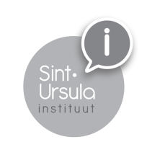 | Sint-Ursula-instituut Lier (Totaal /10) Letter:  Vak: Godsdienst  Leerkracht: mevrouw C. Van Dael Nummer: | Klas:  Naam: Datum:

Een eigen stijl. Taak: Leer jezelf beter kennen door middel van de handmethode:

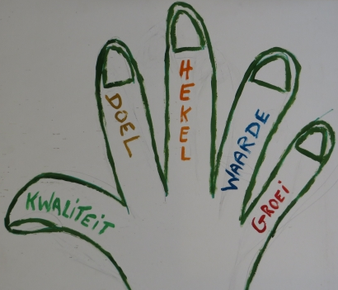

Beantwoord volgende vragen eerlijk en open over je eigen leven.
Schrijf volzinnen in algemeen Nederlands. Ik wil geen opsommingen maar mooi geschreven zinnen die samen vertellen wie jij bent.
Duim = Kwaliteit: Waar ben ik goed in? Wat vind ik leuk om te doen.
……..
Wijsvinger = Doel: Wat wil ik bereiken? Wat is mijn doel? Waar ga ik naartoe?
………
Middelvinger = Hekel: Waar heb ik een hekel aan? Wat irriteert mij? Wat levert negatieve energie op?
………
Ringvinger = Waarde: Waar ben ik trouw aan? Waar hecht ik waarde aan?
………
Pink = Groei: Waar wil ik nog in groeien? Waarin voel ik mij klein in? Wat heeft aandacht nodig?
………

Als je klaar bent dien je deze taak in via de uploadzone ‘Handmethode’

